I. План-схемы образовательного учреждения.
1. Район расположения образовательного учреждения, пути движения транспортных средств и детей (воспитанников)

11
15
17
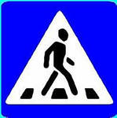
21
21а

Голубятникова

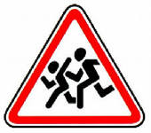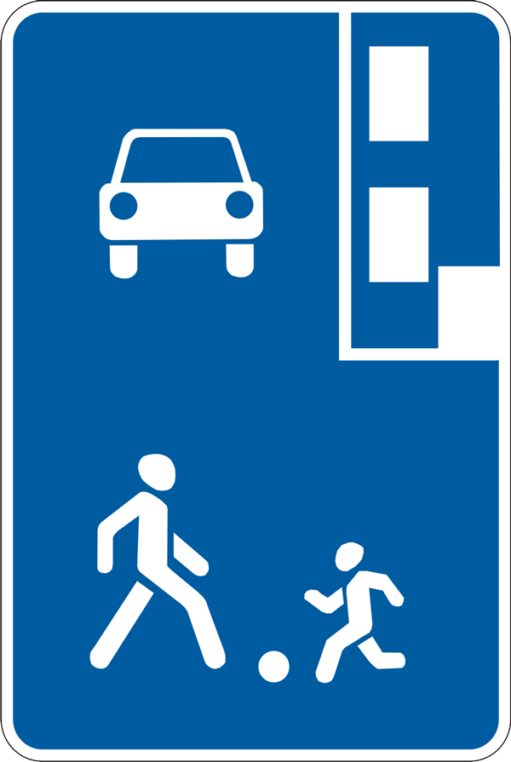
2

ДОУ № 337

3
7
5

Маршала Чуйкова

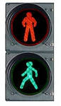

- жилая застройка -движение транспортных средств
- проезжая часть - движение детей в (из) образовательного учреждения
- тротуар - опасный участок

